**Hurra es gibt sie wieder! 21.08.2024-01.09.2023 Sommerfreizeit in Allmannsried**

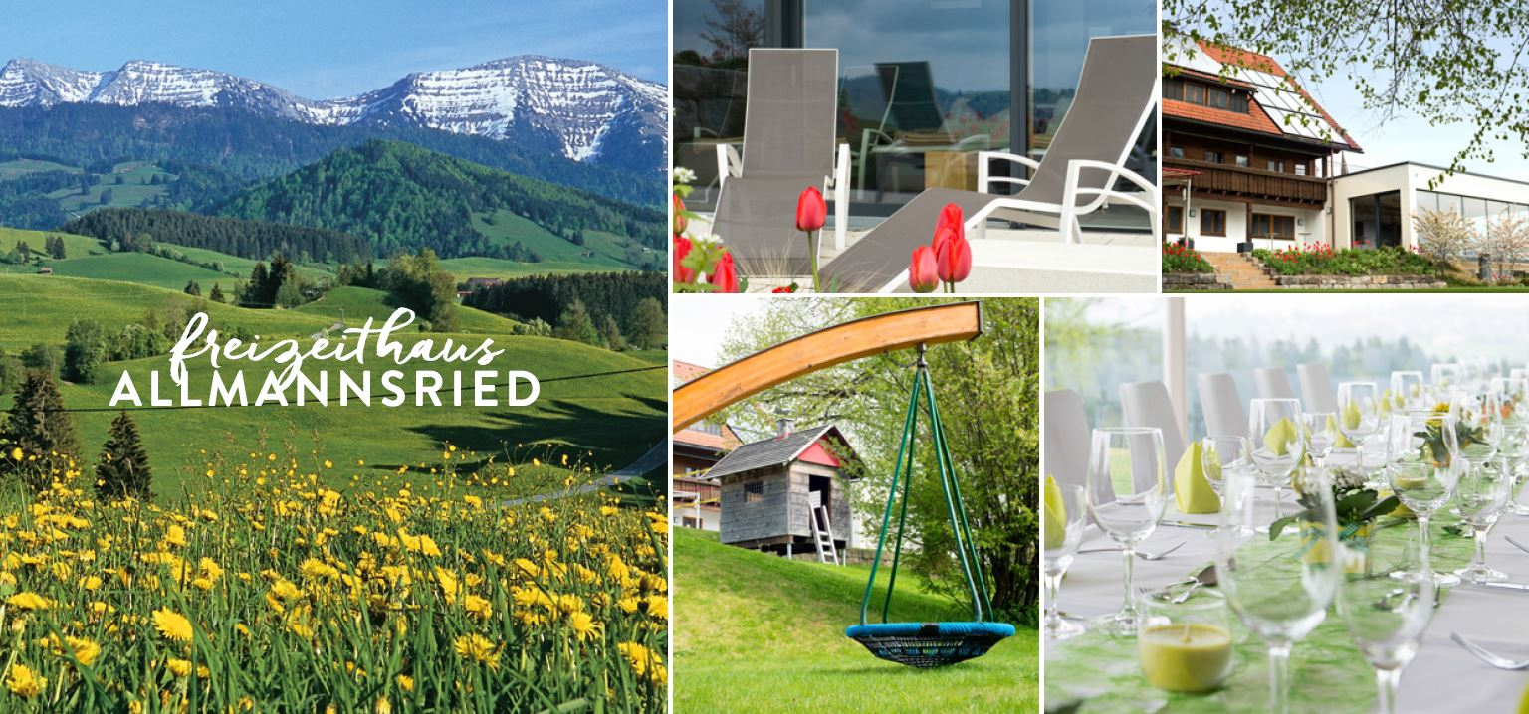

Liebe A-Freunde!

Juhu, geht weiter! Auch im nächsten Jahr 2023 dürfen wir wieder nach Allmannsried.

**Wir, Silke und Dietrich aus Köln laden Euch daher vom 21.08. – 01.09.2023 zum zweiten Mal ganz herzlich zur Sommerfreizeit nach Allmannsried ein!**

Für alle, die noch nicht dort waren: Das Haus liegt wunderschön inmitten von Wiesen auf 850m oberhalb des Bodensees zwischen Scheidegg und Lindenberg. Von der großen Terrasse, die wir auch zum Essen nutzen können, hat man einen wunderschönen Blick auf die Berge. Auch der erst kürzlich angebaute Panoramaraum bietet eine einzigartige Aussicht. Wenn Ihr also in diesem Sommer mal wieder morgens von den Kuhglocken geweckt werden und so richtig die Seele baumeln lassen wollt, dann packt Eure Koffer und kommt nach Allmannsried!

Das Haus wurde frisch renoviert und verfügt über 16 komfortable Einzel-, Doppel- und Mehrbettzimmer, die alle mit eigener Dusche und WC ausgestattet sind. (Einige wenige Zimmer teilen sich ein Bad mit zwei Eingängen).

Und natürlich gibt es genügend Räume für Meetings, Yoga, Meditationen, Märchenabende, Singen, Massagen und vieles mehr. Wir können das gesamte Außengelände mit großer Wiese, Feuerstelle, Volleyballfeld und diversen Spielgeräten nutzen. Für Regentage verfügt das Haus über eine eigene Panoramasauna.Die umliegende Gegend lädt ein zu schönen Wanderungen, Baden im nahegelegenen Waldsee oder im Bodensee sowie Ausflügen in das schöne West-Allgäu. Wie immer gestalten wir unser Tagesprogramm selbst, ein Veranstaltungskalender bietet viel Platz für Eure Ideen.

Die Freizeit ist für maximal 35 Personen ausgelegt und versteht sich als Freizeit im Sinne des 12-Schritte-Programms. Im Haus verzichten wir auf Alkohol, Rauchen und das Ausleben anderer Süchte. Jeder ist für sich selbst und die Gemeinschaft verantwortlich.

**Corona**

Da wir mit Euch allen eine möglichst entspannte, aber auch sichere Freizeit verbringen möchten, setzten wir bei Corona derzeit auf regelmäßige Coronatests.

Bitte kommt nur, wenn Ihr gesund seid! Um uns allen eine größtmögliche Sicherheit zu ermöglichen bitten wir Euch, bei Anreise einen aktuellen Schnelltest mitzubringen. Während der Freizeit testen uns je nach der aktuellen Lage regelmäßig. Bitte kümmert euch selbst um Schnelltests.

**Wer während der Freizeit an Corona erkrankt, muss leider abreisen. Eine Kostenerstattung ist nicht möglich.**

Ansonsten gelten im Haus die dann aktuellen offiziellen Corona-Regeln.

Sollte sich diese Regelung in Anbetracht der aktuellen Lage im Sommer 2023 ändern, informieren wir Euch rechtzeitig vor der Freizeit.

**Preise**

**10 Tage Übernachtung mit Vollverpflegung (Teilbuchungen oder Auswärts-Übernachtungen sind nicht möglich!)**

Mehrbettzimmer (3-4 Betten) mit DU/WC: 630€

Doppelzimmer mit DU/WC: 690€

Einzelzimmer mit DU/WC: 780€ (bitte vorher anfragen!)

Kurtaxe: 1,90€/Tag. (wird vor Ort kassiert)

Bettwäsche/Handtücher: 6,80€ Bettwäsche, 3,50€ Handtücher

(Leihgebühr bei Bedarf)

**Anmeldung und Überweisung**

**Anmeldeschluss ist der 09.07.2022.** Die Anmeldung ist nur verbindlich mit Zusendung des Anmeldeformulars per Post oder per E-Mail sowie einer Anzahlung von 100 €. Den Restbetrag bitte bis spätestens 10.07. überweisen. Die Vergabe der Zimmer erfolgt in der Reihenfolge des Geldeingangs.

**Konto: Silke Lemhöfer, Postbank, DE30 5001 0060 0072 6606 09. Verw.-zweck: Allmannsried22**

**Stornobedingungen**

**Kontakt**

Ihr erreicht uns am besten über Email. Wenn Ihr uns persönlich erreichen wollt, bitte auf AB sprechen, wir rufen zurück.

**Postanschrift: Dietrich Kempers und Silke Lemhöfer, Mauenheimer Str. 145, 50733 Köln**

**Tel.: 0221-56935226**

**E-Mail: silkeunddietrich@email.de**

**Anreise**

Freizeit- Adresse: Freizeithaus Allmannsried, Allmannsried 30, 88175 Scheidegg

Die Anreise ist ab 16.00 Uhr möglich, die Abreise erfolgt bis spätestens 15.00 Uhr.

✁————————————————————————————————————————Anmeldung

……………………………………………………………………. …………………………………………………………………

(Name, Vorname) (Name, Vorname)

……………………………………………………………………………………………………………………………………………………………

(Anschrift)

……………………………………………………………………. …………………………………………………………………

(Telefon) ( E-Mail)

Zimmerwunsch ☐ EZ. ☐DZ. ☐MBZ

**Essenswunsch**  ☐ Mit Fleisch ☐ Vegetarisch

(Sonderessen bitte selbst zubereiten. Eine kleine Küche mit allen Küchenutensilien ist vorhanden)

Ich/Wir melde(n) mich verbindlich an und akzeptieren die Freizeit- und Coronaschutzbestimmungen.